ФОРМИРОВАНИЕ МЕТАЛЛИЧЕСКОЙ ФАЗЫ ПРИ БАРБОТАЖЕ ГАЗОМ-ВОССТАНОВИТЕЛЕМ МНОГОКОМПОНЕНТНОГО ОКСИДНОГО РАСПЛАВА
Сообщение 2. ПЛОТНОСТЬ И ПОВЕРХНОСТНЫЕ СВОЙСТВА
Вусихис А.С., Леонтьев Л.И., Ченцов В.П., Кудинов Д.З., Селиванов Е.Н.
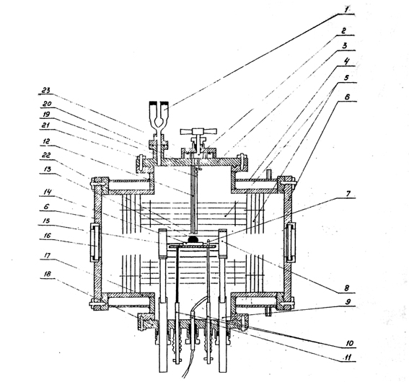

Рис. 3. Схема установки: l – датчик вакуума, 2 - барабан дозатора, З - верхний фланец, 4 - кожух водяного охлаждения, 5 - система тепловых экранов, 6 - боковые фланцы, 7 – термопара, 8 –нагреватель, 9 – токоввод, 10- вакуумные и механические вводы, 11- термопарный ввод, 12 - спускная трубка, 13 - капля металла, 14- подложка, 15 – столик, 16 - кварцевое стекло, 17 - корпус вакуумной печи, 18 - нижний фланец, 19 – шестерня, 20 – шток, 21 – пружина, 22 - алундовый затвор, 23 - корпус дозатора.
Fig.3. Installation outline: 1 – vacuum sensor, 2 – dosing unit barrel, upper collet, 4- water cooling cover, 5- thermal screens system, 6 - flank collets, 7 – thermocouple, 8 – heater, 9 - current lead, 10 – vacuum mechanical lead, 11 – thermocouple lead, 12 – loading tube, 13 – drop of melt, 14 – substrate, 15 – specimen table, 16 – quartz glass, 17 – vacuum furnace body, 18 – bottom collet, 19 – gear, 20 – molybdenum rod, 21 – spring, 22 – alundum shutter, 23 – dosing unit body.

